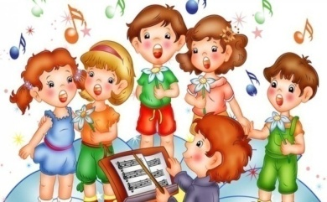
Роль пения и дыхательных упражнений в системе здоровьесбережения детей.
Пение с предшествующей ему дыхательной
гимнастикой оказывает на детей
психотерапевтическое, оздоравливающее воздействие: положительно влияет на обменные процессы, способствует восстановлению центральной нервной системы; улучшает кровообращение, восстанавливает нарушенное носовое дыхание.
Во время пения звуковые частоты активизируют развитие ребенка, влияя на его головной мозг. Пение помогает избавляться от стрессов. Ученые обнаружили, что в мозге во время пения вырабатываются эндорфин, вещество, благодаря которому человек ощущает радость, умиротворение, прекрасное настроение и повышенный жизненный тонус. При помощи пения можно улучшить дикцию и постановку разговорной речи, даже исправить такой дефект, как заикание. Вокал – это уникальное средство самомассажа внутренних органов, который способствует их функционированию и оздоровлению.
При диагнозе “бронхиальная астма” врачи прямиком направляют ребенка петь в хоре. Пение не только снимает приступ бронхиальной астмы, но и излечивает этот недуг. Пение является отличной профилактикой простудных заболеваний, способствует снятию стрессов, эмоциональной стабильности, укреплению нервной системы.
Система вокалотерапии включающая в себя работу мышц и голоса — хороший путь к хорошему здоровью без применения лекарств.
Звук «А-А-А» — стимулирует работу легких, трахеи, гортани;
Звук “О-О-О” оздоравливает среднюю часть груди;
Звук «И-И-И» — активизирует деятельность щитовидной железы, полезен при заболеваниях ангиной, улучшает зрение и слух.
Звук «У-У-У» — усиливает функцию дыхательных центров мозга и центра речи, устраняет мышечную слабость, вялость, заболевания органов слуха,
Звук «М-М-М» — с закрытым ртом снимает психическую утомляемость, улучшает память и сообразительность.
Данные звуки надо не просто произносить, их обязательно необходимо пропевать.
Искусство пения – это, прежде всего искусство правильного дыхания, которое является важнейшим фактором нашего здоровья.
Дыхательная гимнастика помогает в коррекционной работе с заикающимися детьми. Она необходима для часто болеющих детей, но так же и для здоровых детей, чтобы сохранить это самое здоровье.
А. Н. Стрельникова утверждала: «Люди плохо дышат, говорят, кричат и поют, потому что болеют, а болеют, потому что не умеют правильно дышать. Научите их этому - и болезнь отступит».
С чего же начать?
Дыхательную гимнастику можно начать с игровых упражнений.
Дыхательное упражнение «Шум моря»
Слушаем (в записи) звуки моря, а затем - «дышим», как море. Делаем тихий, мягкий вдох животом и плавно поднимаем вверх руки. А потом – выдыхаем на звук «Ш» и опускаем руки.
Дыхательное упражнение «Воздушные Шарики»
Активный вдох, подносим воображаемый шарик к губам и, раздувая щеки, медленно, через приоткрытые губы начинаем надувать его. Нужно следить глазами за тем, как шарик становится все больше и больше, как увеличиваются, растут узоры на нем. Надо дуть осторожно, чтобы шарик не лопнул. А потом, можно показать красивые шары друг другу.
Дыхательное упражнение «Шарик спускается»
Глубокий медленный вдох – через нос, медленный выдох – через рот на звук «ссссс»
Дыхательное упражнение «Одуванчик»
Вдох через нос – лёгкий, бесшумный, выдох – через рот, со звуком восхищения «ах!».
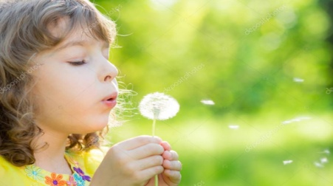
Дыхательное упражнение «Пушистый одуванчик»
Активный долгий вдох - набираем много воздуха, чтобы сильно дунуть на одуванчик, который распушился. Можно использовать вату или пушинку (гусиный, утиный пух). Говорим, что создадим в комнате снегопад, удерживая пушинку в воздухе, как можно дольше.
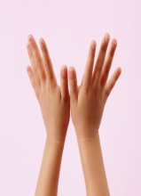
Дыхательное упражнение «Ладошки»
(по А.Н.Стрельниковой)
Ладушки-ладошки, звонкие хлопошки.
Мы ладошки все сжимаем, носом правильно вдыхаем.
Как ладошки разжимаем, то - спокойно выдыхаем.

Пение – уникальная дыхательная гимнастика. Искусство пения - это и есть прежде всего правильное дыхание, которое и является одним из важнейших факторов здоровой жизни.
На Руси люди считали, что поет в человеке сама душа и пение – это ее естественное состояние. Если у вас плохое настроение, вы часто болеете, испытываете усталость и напряженность – совет один – пойте! Пойте все, что вы можете и помните, даже если никогда этому не учились. Гораздо полезнее петь не в одиночестве, а всей семьей.
Подготовила Гусева М.А. Февраль 2020

